

**小一小一·未来可期**

• **DAILY LIFEmmexport1594010006013**

**//2022/11/21**

//阶段课程五《遇“稻”一粒米》

”

** 01 来园情况 **

### 1.**来园人数**：今日来园幼儿26人，金中妍、顾锦瑜请假。

2.**来园自理**：宝宝们都能自觉签到，记得要喝完牛奶再做区域游戏计划哦！橦橦来园后尽快进教室哦~

3.**早点情况**：所有宝宝都吃了饼干喝了牛奶，郎朗记得早点来，不然牛奶会冷掉。

** 02 区域活动 **

|  |  |  |
| --- | --- | --- |
| QQ图片20221014192112IMG_4916 | IMG_4918 | IMG_4919 |
| 我们照着墙上的示意图，用长短不一的积木架空建成了许多座桥！ | 我对益智区很感兴趣，小车身上的每个洞洞都可以安装一个轮胎，将螺丝钉拧进去就固定好啦！ | 我们两个也在益智区，这是运货的小火车，每节车厢对应的货物不一样哦，要看好形状。 |
| QQ图片20221014192112IMG_4923 | IMG_4920 | IMG_4921 |
| 我来到了娃娃家，今天我来扮演谁呢？记得带好胸牌哦！ | 我是妈妈，快到饭点了，我在厨房处理鱼呢，等会儿烧个菜给孩子们吃。 | 我来到了自然角，过了一个周末植物们一定渴坏了，快来浇浇水吧！ |

mmexport1590938236088 03 科学：认识稻米 mmexport1590938236088

本次活动是一节探究类的科学活动。在之前的参观谷仓活动中，大部分幼儿对稻米有了一定的认识，但稻米具体有哪些特征，它与其他谷物有什么区别，孩子们不太了解。本节活动将引导孩子用多元感官，体验感知、发现稻米的秘密。

|  |  |  |
| --- | --- | --- |
| QQ图片202210141921120 | 0 (1) | IMG_4955 |
| 我们先来一起观察一下稻米有哪些特征，集体记录下来。 | 每一组有3三种不同的谷物，来观察一下这些谷物与稻米有什么不同。 | 我用鼻子闻一闻，似乎有点淡淡的香味呢！ |
| QQ图片20221014192112IMG_4959 | 0 (2) | 0 (3) |
| 每种米抓一些到自己的面前，可以在桌上观察，也可以放在手心。 | 这些饭煮熟了又是什么味道呢？有什么不一样呢？快来尝尝吧。 | 黑米虽然看上去不好吃，但是很有嚼劲；糯米黏黏的，越嚼越香…… |

**mmexport1590938236088 04 户外活动 mmexport1590938236088**

户外地面潮湿，我们把羊角球和器材搬到了班级旁边的大厅，分成了两个区域，一起来看看吧！

|  |  |  |
| --- | --- | --- |
| QQ图片20221014192112IMG_4946 | IMG_4947 | IMG_4948 |
| 我滑滑梯的姿势很标准，坐下来小手扶好，不容易摔跤哦！ | 平衡桥是由铁链将木板连接起来的，踩上去晃晃悠悠的。 | 我很有胆量，我把手抓在杆子上，脚翘在上面悬挂。 |
| QQ图片20221014192112IMG_4950 | IMG_4951 | IMG_4952 |
| 我们可以抄近路，从后侧的梯子直接到达滑滑梯。 | 我们三个比赛吊单杠，看谁坚持的时间长。 |  |

**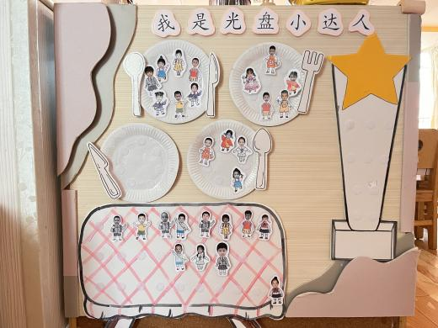mmexport1590938236088 05 生活活动 mmexport1590938236088**

**1.餐点时光**

上午：苹果

中午：素鸡红烧肉、青菜炒油面筋、花生蒸饭、荠菜木耳山药汤

下午：肉末年糕汤

午饭后我们从东边的小树林穿到了后操场，又从西边的小花园回到了班级。

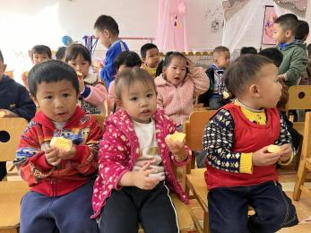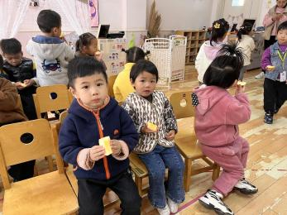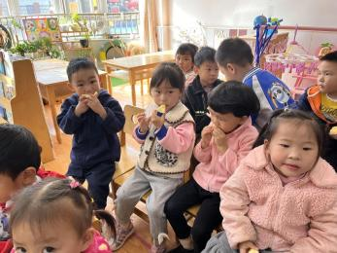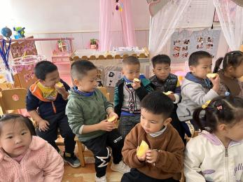

**2.午睡情况**

**今天大部分宝宝在12:40点之前都睡着啦！**

**入睡较晚：二宝 醒的较早：乔睿、王诗涵**

** 06 温馨提示 **

**/**

★.1.安全平台还未完成的尽快完成哦！

★.2.核酸结果和每日健康情况上报表记得按时填写哦！

**—END—**

**mmexport1591077507835**在一起的点滴都值得记录